# Laboratorul nr. 11 Proiectarea de PCB-uri cu componente THT și SMD, utilizând PCB Editor

**Obiective:** În urma efectuării lucrării de laborator se recapitulează pașii necesari pentru realizarea de cablaje imprimate, utilizând componente THT și SMD:

* Desenarea circuitului în Capture pentru fabricație;
* Renumerotarea pinilor la condensatoarele electrolitice;
* Atribuirea de nume footprint-urilor;
* Crearea fișierelor DRC și BOM;
* Configurarea plăcii de circuite imprimate;
* Crearea fișierelor netlist și setarea mediului PCB;
* Rutarea manuală a circuitului:
  + Plasarea vias-urilor;
  + Curățarea plăcii.

**Tema a 11-a (T11)**

Utilizând *OrCAD PCB Editor*, proiectați PCB-ul pentru circuitul numărător în inel pe 8 biți din fig. L11-1, considerând toate componentele THT și o placă circulară cu diametrul de 2500 mils.



**Fig. L11-1.**

**Modul de lucru**

1. **Desenarea circuitului în Capture pentru fabricație**

* Pentru a asigura conexiunile cu placa, se folosesc conectori cu 1 pin – **CON1**.

1. **Renumerotarea pinilor la condensatoarele electrolitice**

Condensatorul electrolitic C_elect din biblioteca ANALOG nu este compatibil cu amprenta sa. Pinii amprentei sunt numerotați cu **1** şi **2** iar cei ai componentei sunt **P** şi **N**. Din această cauză, programul nu va putea să potrivească componenta cu amprenta sa. Trebuie editată componenta:

* Selectare componentă, clic dreapta şi se alege Edit Part;
* Dublu clic pe fiecare pin separat şi se modifică parametrul Number astfel: P se înlocuiește cu 1 iar N cu 2;
* Se închide fereastra de editare (File>Close) şi se alege opțiunea Update All pentru ca modificările să devină valabile pentru toate condensatoarele electrolitice din schemă (dacă este cazul).

1. **Atribuirea de nume footprint-urilor**

* Denumirile footprint-urilor se completează în fereastra Property Editor conform cu tabelul L11-1. În acest proiect, toate conectoarele sunt de tip THT.

**Tabelul L11-1.**

|  |  |
| --- | --- |
| **Part Reference** | **PCB Footprint** |
| J1, J2 | TESTCOUP |
| R1…R10 | AXRC05 |
| C1 | CAP196 |
| D1…D8 | amv_led |
| U1, U2 | DIP14_3 |

1. **Crearea fișierelor DRC și BOM**

* În fereastra project manager se selectează t11.dsn, urmat de clic pe butonul  - Design rules check.
* În fereastra project manager se selectează t11.dsn, urmat de clic pe butonul  - Bill of materials.

1. **Configurarea plăcii de circuite imprimate**

* Se deschide PCB Editor, urmat de File 🡪 New.
* Se alege Board (wizard), clic pe Browse pentru a ajunge în folderul unde este proiectul, se creează un folder allegro și aici se salvează placa cu numele T11.brd, urmat de OK. Se deschide fereastra Board Wizard;
* Clic pe Next până se ajunge la Board Wizard – General Parameters, scris în partea de sus a ferestrei;
* La Units se alege Mils, la Size se alege A și bifă la At the center of the drawing. În acest fel originea desenului de placă se află în centrul plăcii. Clic Next.
* In fereastra General Parameters (Continued), se alege la Grid spacing: 50 mils și se selectează butonul Don’t generate artwork films. Clic Next.
* Clic Next pentru a ajunge în fereastra Spacing Constraint.
* Se tastează 12 în câmpul Minimum Linewidth după care clic pe Tab. Toate câmpurile devin umplute cu 12mils.
* Clic pe cele 3 puncte de la dreapta ferestrei Default via padstackși se deschide Board Wizard Padstack Browser.
* În fereastra Board Wizard Padstack Browser se caută pad35cir25d, urmat de OK. Astfel se alege varianta implicită pentru vias-uri (treceri de pe o față pe cealaltă a PCB).
* Se ajunge înapoi în fereastra Spacing Constraint. Clic Next.
* Se lasă Circular board. Clic Next.
* Se fac următoarele configurări:
  + Diameter (D) = 2500 mils;
  + Route keepin distance = 0 mils;
  + Package keepin distance = 0 mils.
* Clic Next 🡪 Finish.
* File 🡪 Save pentru a salva placa, cu numele **T11.brd**.

1. **Configurarea căii de căutare a amprentelor și padstack-urilor create de utilizator**

* Se copiază în D:\Temp folder-ul cu amprentetele de LED-uri, Footprints.zip.
* În PCB Editor, meniul Setup 🡪 User Preferences 🡪 Paths 🡪 Library și clic pe cele 3 puncte de la padpath din lista Preference.
* În fereastra padpath Items clic pe butonul  - New (Insert), apoi clic pe butonul cu cele 3 puncte (Browse) și se caută folderul în care se găsesc footprint-urile. Clic pe OK.
* Apoi se procedează la fel, indicând același folder pentru psmpath.
* Clic pe Apply, urmat de clic pe OK.

În acest fel toate footprint-urile create de utilizator vor fi recunoscute și încărcate în timpul procesului de creare de netlist.

1. **Crearea fișierelor netlist și setarea mediului PCB**

* Se închide fereastra PCB Editor, salvând placa creată (dacă cere programul).
* În fereastra project manager se selectează t11.dsn, urmat de clic pe butonul Create netlist.
* În fereastra Create Netlist, la Input Board File: se alege placa salvată anterior, T11.brd.
* În PCB Editor, meniul Setup 🡪 Grids și în fereastra Define Grid se bifează Grids On (stânga sus);
* Se adaugă 2 găuri de prindere având centrele la -600 mils, respectiv 600 mils față de centru.
* Clic pe butonul Add Connect -  , se alege stratul activ (Act) - Bottom, cel alternativ (Alt) – Top. Restul configurărilor fiind deja făcute le crearea plăcii.

1. **Plasare vias-uri**

O trecere (via) este o gaură placată (metalizată) care conectează un traseu de pe stratul superior de cupru la un traseu de pe stratul inferior de cupru. Dacă placa ar avea mai multe straturi de cupru, via ar conecta mai multe straturi pe verticală în PCB. O trecere (via) se poate plasa doar în timp ce modul de rutare este activ.

* Clic pe zona de lucru și se începe un traseu, apoi din nou clic ca atunci când se face o schimbare a direcției traseului.
* În acest punct, clic dreapta apoi selectează Add via.

Placa proiectată poate avea aspectul din fig. L11-2:

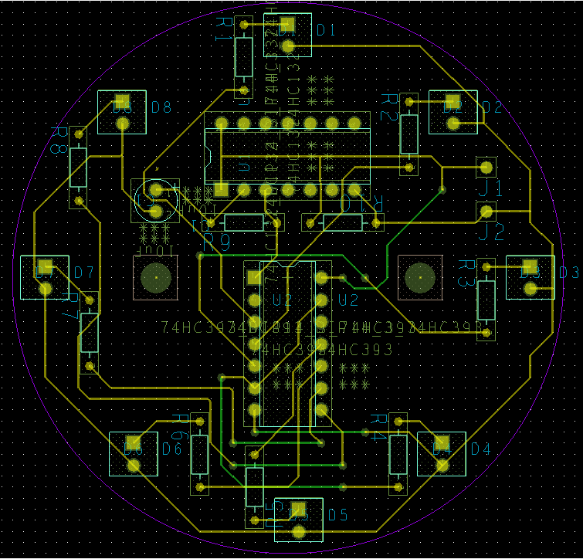

**Fig. L11-2.**

* Placa se salvează cu numele T11-1.brd.

1. **Curățarea traseelor**

În PCB Editor:

* Route 🡪 Gloss 🡪 Parameters….
* Se deschide fereastra Glossing…
* Instrumentul Gloss va netezi traseele și unghiurile, făcând traseele plăcii să pară mai atractive.

Rezultatul acțiunii Gloss se observă pe fig. L11-3:

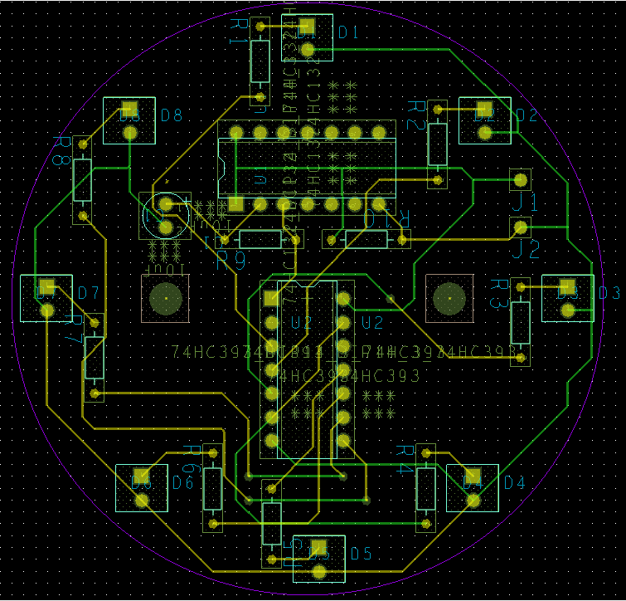

**Fig. L11-3.**

* Placa se salvează cu numele T11-2.brd

**Tema a 12-a (T12)**

Utilizând *OrCAD PCB Editor*, proiectați PCB-ul pentru circuitul numărător în inel pe 8 biți din fig. L11-1, considerând toate componentele SMD, mai puțin conectoarele care sunt THT și o placă circulară cu diametrul de 1500 mils.

**Modul de lucru**

Se copiază desenul din proiectul T11 într-un nou proiect, T12. Se parcurg pașii din tema T11.

Denumirile footprint-urilor se completează în fereastra Property Editor conform cu tabelul L11-2.

**Tabelul L11-2.**

|  |  |
| --- | --- |
| **Part Reference** | **PCB Footprint** |
| J1, J2 | TESTCOUP |
| R1…R10 | SMR1206 |
| C1 | SMCT7343 |
| D1…D8 | 3528_led |
| U1, U2 | SOIC14 |

IMPORTANT: Footprint-ul pentru condensatorul electrolitic, SMCT7343, are pinii numerotați cu P și N (fig. L11-4).

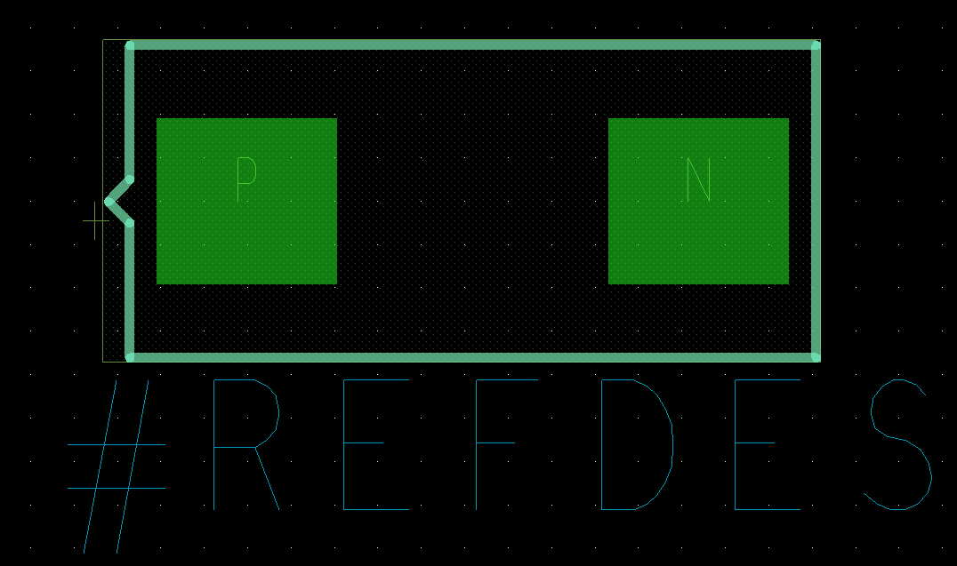

**Fig. L11-4.**

* Selectare componentă, clic dreapta şi se alege Edit Part;
* Dublu clic pe fiecare pin separat şi se modifică parametrul Number astfel: **1** se înlocuiește cu **P** iar **2** cu **N**;
* Se închide fereastra de editare (File>Close) şi se alege opțiunea Update All.

Găurile de prindere ale plăcii sunt poziționate la -400 mils, respectiv 400 mils.

O posibilă așezare a componentelor se prezintă în fig. L11-5:

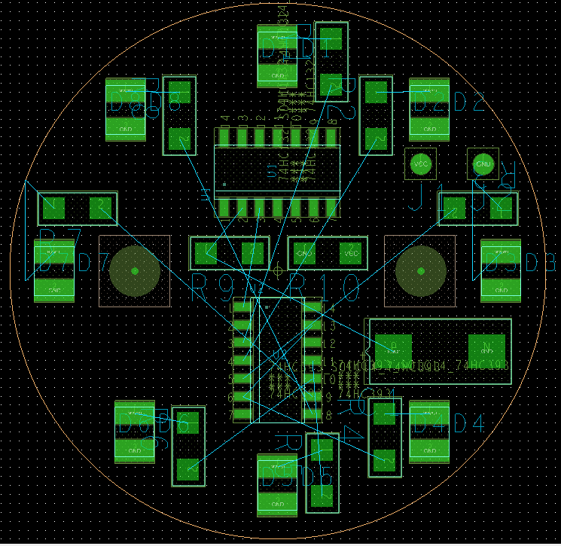

**Fig. L11-5.**

O posibilă rutare a traseelor se prezintă în fig. L11-6:

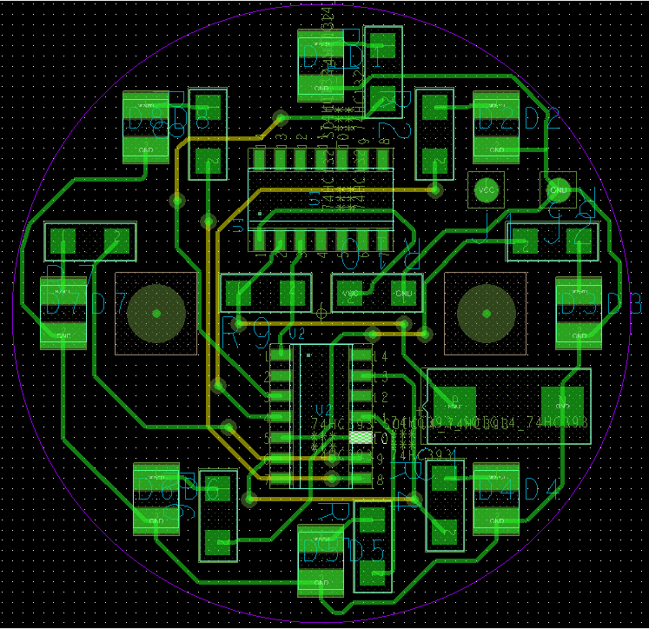

**Fig. L11-6.**

După curățare, circuitul imprimat poate avea forma din fig. L11-7:

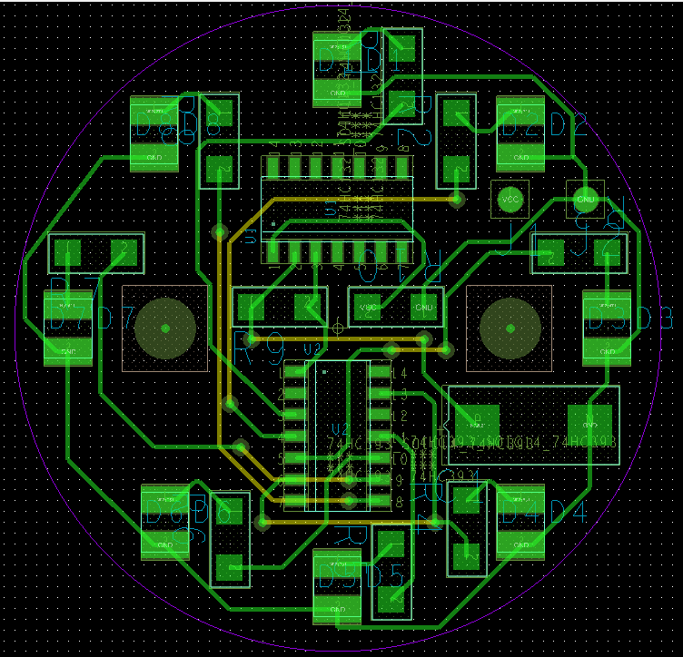

**Fig. L11-7.**

**Cerinţe**

* Se desenează schema din fig. L11-1 pentru T11 și se copiază în T12;
* Se atașează footprint-urile pentru componente, conform tabelelor L11-1, respectiv L11-2;
* Se configurează placa de circuite imprimate, având aceeași formă circulară dar cu diametre diferite 2500 mils la realizarea THT, respectiv 1500 mils la realizarea SMD;
* Se copiază în **D:\Temp** folder-ul **Footprints.zip** și se configurează calea de căutare pentru footprint-uri și padstack-uri;
* Se generează fișierele DRC, BOM și netlist, pe rând în cele două teme;
* Se plasează traseele și vias-urile, în caz de nevoie, pentru ambele realizări;
* Se efectuează operația de curățire a plăcii, pentru ambele realizări.

|  |
| --- |
| **IMPORTANT**  **BUNA PRACTICĂ INGINEREASCĂ cere ca**  **DESENUL să fie foarte CLAR,**  **să nu existe suprapuneri între înscrisuri şi elementele de circuit.**  **Toate înscrisurile (nume, valori, parametri) se deplasează până când se văd clar atât componentele cât şi înscrisurile.** |

------------------------------------------------------------------------------------------------------------------------

**Rezolvare T11**

1. **Schema proprie**
2. **Verificarea regulilor electrice, DRC**
3. **Lista de componente, BOM**
4. **PCB-ul final**

**Rezolvare T12**

1. **Verificarea regulilor electrice, DRC**
2. **Lista de componente, BOM**
3. **PCB-ul final**